II этап областной предметной олимпиады
учащихся основной школы (5 – 8 классов) «Юниор-2015»
по ИСТОРИЯ, 6 класс

Время выполнения работы – 1 час 30 мин.
Все ответы заносятся в таблицу ответов.
Максимальный балл – 100 баллов.

Задания в тестовой форме, по 4 балла за каждое верно выполненное задание, максимально – 40 баллов:
Задание 1. Вспомните древнегреческий миф о лабиринте, из которого нельзя было найти выход. Он находился в городе
А) Кносс Б) Афины В) Микены Г) Троя
Задание 2. Герой поэмы "Одиссея", хитроумный Одиссей, был царём острова
А) Крит Б) Кипр В) Итака Г) Саламин
Задание 3. Египтяне верили, что всё изображённое на стенах пирамид сопровождает умершего в загробном мире и потому изображали себя, свой дом, семью и всё, что окружало человека при жизни. При этом, имена фараона и его жён изображали по – особому: в рамке, контуры которой создавали
А) квадрат Б) треугольник В) круг Г) овал
Задание 4. Расположите в хронологической последовательности следующие события. Запишите ответ в виде последовательности букв, обозначающих выбранные элементы:
А) реформы Солона
Б) начало строительства Великой Китайской стены
В) первые Олимпийские игры
Г) законы Хаммурапи.
Задание 5. Прочтите текст и выберите связанное с ним верное суждение.
Трактат "Юэцзи" ("Записки о музыке") обобщил представления о музыке, сложившиеся в Древнем Китае под влиянием учения Конфуция. Музыка считалась средством, и притом главнейшим, нравственного воспитания. Она была призвана внушать людям искренность, справедливость и другие добродетели. Ноты символизировали устройство государства и мира: нота до (гун) – правителя, ре (шан) – чиновников, ми (цзяо) – простолюдинов, соль (чжи) – дела правления, а ля (юй) – природу. Музыкантов и танцоров обучали в специальной придворной палате.. Она регламентировала написание и исполнение музыкальных произведений.
А) Музыкальная культура древнего Китая была под контролем императора.
Б) Трактат "Юэцзи" ("Записки о музыке") появился в начале I тысячелетия до нашей эры.
В) Музыка была призвана услаждать досуг жителей Древнего Китая.
Г) Правительство Древнего Китая поощряло музыкальную самодеятельность.

Задание 6. Установите соответствие между событиями и его участниками. По 1-му баллу за каждое верное соотвествие, максимально – 4 балла.
ПОЛКОВОДЦЫ |  | СОБЫТИЯ
А) Мильтиад  Б) Камбиз  В) Александр Македонский  Г) царь Леонид |  | 1) захват Египта  2) битва на реке Граник  3) сражение при Фермопилах  4) битва при Марафоне
Задание 7. Сравните письменность и отношение к профессии писца в Шумере и в Древнем Египте. Выберите и запишите в первую колонку буквы, обозначающие черты сходства, а во вторую – буквы, обозначающие черты различия.
А) Древние египтяне считали профессию писца очень престижной и доходной.
Б) В Древнем Египте существовало огромное число иероглифов (более 500)
В) Шумерская клинопись расшифрована сравнительно недавно.
Г) В Шумере все школы были платными и обучения в них было делом нелёгким, длительным и требующим больших денег.

1. Черты сходства | 2. Черты различия

Задание 8. Верны ли следующие утверждения? Буквы, обозначающие верные суждения, внесите в таблицу ответов. По 2 балла за каждый правильный ответ, максимально – 4 балла.
А) Главные реки Двуречья – Тигр и Хуанхэ.
Б) Время пахоты в Древнем Египте начиналось в ноябре.
В) клинописные глиняные книги Древней Индии хранят ещё много тайн.
Г) Архитектурное сооружение под названием "Большая пагода диких гусей" было построено в Древнем Китае.

Задание 9.
Установите соответствие между именами деятелей культуры и сферами их деятельности. По 1 баллу за каждое правильное соответствие, максимально – 4 балла.

СФЕРЫ ДЕЯТЕЛЬНОСТИ |  | ДЕЯТЕЛИ КУЛЬТУРЫ
А) философ и педагог  Б) математик  В) скульптор  Г) историк |  | 1) Фидий  2) Геродот  3) Пифагор  4) Сократ
Задание 10. Назовите богиню, считавшуюся покровительницей Аттики.

Задания с развёрнутым ответом, по 12 баллов за каждое верно выполненное задание, максимально – 60 баллов:
Задание 11. Прочтите отрывок из книги историка С. Крамера "История начинается в Шумере" и заполните пробелы. По 4 балла за каждый правильный ответ, максимально – 12 баллов.
Обо всём этом мы узнаем из древнего шумерского текста, который лишь недавно был восстановлен. Этот документ, состоящий из семнадцати ...1... табличек, написан примерно 3700 лет тому назад. Вполне возможно, что текст был создан на несколько сот лет ранее. Произведение, о котором идёт речь, – диалог между отцом и его непутевым сыном. В нём отец более или менее дружески убеждает сына ходить в школу, прилежно учиться и возвращаться домой, не задерживаясь на улице. Чтобы убедиться, что сын слушает его внимательно, отец заставляет его повторять дословно каждую свою фразу. Отец больше всего огорчён тем, что сын отказывается следовать по его стопам – не хочет быть ...2... . Он побуждает сына превзойти друзей, приятелей и братьев, избрав отцовскую профессию, хотя она и труднее всех остальных, ибо искусство письма – самое сложное из всего, что придумал и дал людям бог искусств и ремесел. Отец говорит, что эта профессия необходима для передачи человеческого опыта. В любом случае, продолжает он, сын должен следовать по стопам отца, ибо так приказал Энлиль – ...3... .
Задание 12. Один ученик, большой выдумщик, рассказывал своим друзьям, что с помощью "машины времени" он побывал в Древнем Египте. Но его выдумка сразу раскрылась. Найдите три ошибки в этом рассказе и исправьте их. По 4 балла за каждую верно указанную и исправленную ошибку, максимально – 12 баллов.
– В той стране я попал на праздник: наступил разлив Нила, который из-за сильнейшей засухи долго не разливался. А все остальные реки так обмелели, что их можно было перейти вброд. На следующий день я попросил корабельщиков довезти меня до самой большой из пирамид. Мне сказали, что это – гробница Тутанхамона, находится она далеко на юге и путь туда нелёгкий. Я щедро заплатил им горстью монет. Едва мы добрались до пирамиды, как хлынул ливень. Его пришлось несколько часов в соседней хижине. И тут мне рассказали, что эту гробницу вчера разграбили ... .
– Перестань выдумывать, - прервали рассказчика слушатели. – Ты и так уж запутался в этой "истории"!
Задание 13. Рассмотрите карту и ответьте на вопросы. По 4 балла за каждый правильный ответ, максимально – 12 баллов.
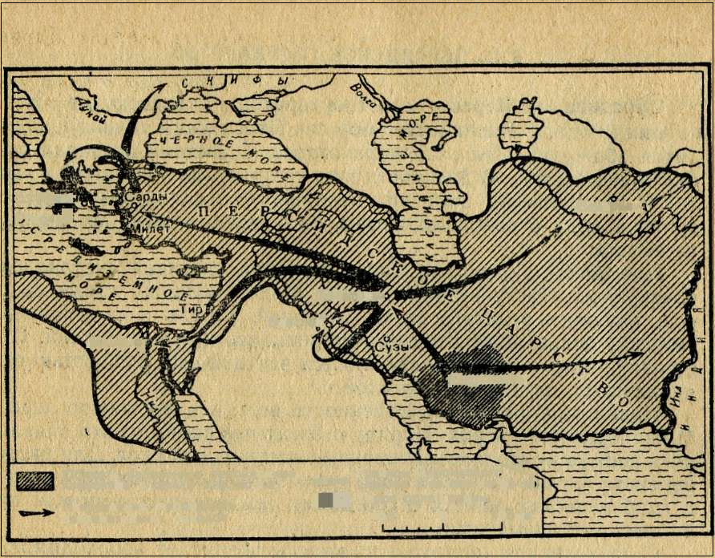
- Какой царь совершил обозначенные здесь походы?
- Назовите город, окружённый этим царём с берегов двух великих рек: одну реку его воины переплыли на надутых кожаных мешках, сидя верхом на верблюдах и лошадях, а через несколько дней на берегу другой реки его армия ещё раз разбила защитников города и захватила его.
- Как называлась дорога, связывающая города Сузы и Сарды?

Задание 14, с региональным компонентом. Прочитайте текст и ответьте на вопросы. По 4 балла за полный и правильный ответ на каждый вопрос, максимально – 12 баллов.
В разных местах Тюменской области обнаружены археологические памятники каменного века. Одно из самых древних таких поселений открыто вблизи города Ишима. Оно имеет ласковое название – Катенька. Здесь жили древние люди эпохи мезолита – среднего каменного века, начало которого связано с окончанием ледникового периода. Важнейшими достижениями эпохи мезолита стало изобретение лука и стрел, приручение животных. По результатам раскопок видно, что древние обитатели этих мест уже владели техникой изготовления из камня узких и тонких ножевидных пластин, которые могли служить для разделки мяса, раскроя шкур, обработки дерева и кости.
- Назовите хозяйственные занятия жителей мезолитической стоянки Катенька.
- Кто управлял родом, а кто – племенем древних людей?
- Назовите первое одомашненное человеком животное.
Задание 15. Рассмотрите рисунок нашего времени и ответьте на вопросы. По 4 балла за каждый полный и правильный ответ, максимально – 12 баллов.
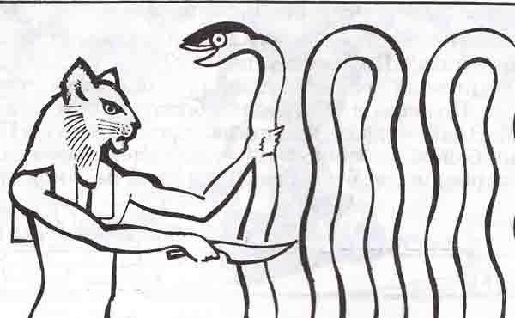

- Как древние египтяне именовали изображённых на этом рисунке Кота и Змея?
- Какое явление природы олицетворяет этот поединок?
- Кто всегда побеждает в схватке между Котом и Змеем?

